«СОГЛАСОВАНО»  Глава Стрехнинского  сельского поселения  _____________Д.А. Келле  «____»_______________2016 г. | «УТВЕРЖДАЮ»  Директор МАОУ Стрехнинская СОШ  _______________А. А. Гуркин  «____»_______________2016 г.
«СОГЛАСОВАНО»
Начальник ОГИБДД МО МВД
России «Ишимский»
подполковник полиции
_________________Ларионов В.В.
«____»_______________2016 г.

ПАСПОРТ
дорожной безопасности
образовательного учреждения

Муниципального автономного общеобразовательного
учреждения Стрехнинская средняя общеобразовательная школа

МАОУ Стрехнинская СОШ
(полное и сокращенное наименование объекта)

Почтовый адрес: 627705, Россия, Тюменская область, Ишимский район,
с. Стрехнено, ул. Стаханова, 6

Исполнил: учитель географии
МАОУ Стрехнинская СОШ
Лебедев Роман Васильевич

2016 г.

Содержание:

РАЗДЕЛ 1 Общие сведения …………………………………………………..3-4.

РАЗДЕЛ 2 Обеспечение безопасности перевозок…………………………..5-7.

РАЗДЕЛ 3 План - схемы…..……………………………………………………8-13.

РАЗДЕЛ 4 Схема маршрута движения школьного автобуса……………….14.

РАЗДЕЛ 1
«Общие сведения».

  - Наименование ОУ:
Муниципальное автономное общеобразовательное учреждение Стрехнинская средняя общеобразовательная школа Ишимского муниципального района.

  - Тип ОУ:
Образовательное учреждение среднего общего полного образования.

  - Юридический адрес:
627705, Россия, Тюменская область, Ишимский район, с.Стрехнино, ул. Стаханова д.6.

  - Фактический адрес:
627705, Россия, Тюменская область, Ишимский район, с.Стрехнино, ул. Стаханова д.6.

Руководитель ОУ:
Директор: Гуркин Анатолий Анатольевич 8(34551) 5-86-83
8-902-815-72-88
Заместитель директора
по учебной работе: Кирпичникова Ирина Владимировна 8 (34551) 5-89-49

Заместитель директора
по воспитательной работе: Семенова Нина Владимировна 8(34551) 5-89-49

Педагог-организатор: Семенова Нина Владимировна 8(34551) 5-89-49

Ответственные работники
Муниципального органа образования: методист отдела образования Ишимского района
Таланцев Аркадий Владимирович 8(34551) 5-13-98

Ответственные сотрудники ГИБДД
за мероприятия по профилактике
детского травматизма: старший инспектор (по пропаганде БДД) ОГИБДД
МО МВД России «Ишимский » капитан полиции Р.Н. Гультяев,
старший инспектор (по пропаганде БДД) ОГИБДД
МО МВД России «Ишимский » капитан полиции Е.А. Тагильцева, тел. 7-20-80

Ответственные работники педагог-организатор Семенова Нина Владимировна 8(34551) 5-89-49,
за мероприятия по профилактике учитель географии Лебедев Роман Васильевич 8(34551) 5-89-49,
детского травматизма: 8-902-624-31-35

Руководитель или ответственный
работник дорожно-эксплуатационной
организации, осуществляющей
содержание УДС∗ Белоцкий Олег Анатольевич 8(34551) 6-41-55

Руководитель или ответственный
работник дорожно-эксплуатационной
организации, осуществляющей
содержание ТСОДД* Белоцкий Олег Анатольевич 8(34551) 6-41-55

1.5. Количество обучающихся в школе: 660 (на начало 2016-2017 уч.года)

1.6. Наличие уголка БДД: имеется, расположен на 1 этаже в фойе школы.

1.7. Наличие класса БДД: нет
1.8. Наличие площадки по БДД – имеется, у главного входа в здание школы.

1.9. Наличие автобусов у ОУ: имеются 5 (пять)
1. КАВЗ-4238-05 гос. № Н 371 СК 72
Количество посадочных мест 34 (тридцать четыре)
Принадлежит МАОУ Стрехнинская СОШ

2. ПАЗ-320053-70 гос. № Н 346 ХР 72
Количество посадочных мест 22 (двадцать два)
Принадлежит МАОУ Стрехнинская СОШ

3. ПАЗ-320053 гос. № В 479 ТС 72
Количество посадочных мест 25 (двадцать пять)
Принадлежит МАОУ Стрехнинская СОШ

4. ПАЗ-320053 гос. № В 857 ТС 72
Количество посадочных мест 25 (двадцать пять)
Принадлежит МАОУ Стрехнинская СОШ

5. ГАЗ-322121 гос. № Н 458 ХР 72
Количество посадочных мест 11 (одиннадцать)
Принадлежит МАОУ Стрехнинская СОШ

1.10. Время занятий в ОУ:
1-ая смена: 8:30-15:10
2-ая смена - нет
Внеклассные занятия: 16:00-18:00

1.11. Телефоны оперативных служб:
Единая дежурная диспетчерская служба 112
Пожарная часть 01
Полиция 02
Скорая медицинская помощь 03
Аварийная газовая служба 04

РАЗДЕЛ 2.
Информация об обеспечении безопасности перевозок детей специальным транспортным средством (автобусом).

2.1. Общие сведения
Автобусы:
1.Марка КАВЗ-4238-05
гос. № Н 371 СК 72
Год выпуска 2011 Количество посадочных мест 34
Соответствие конструкции требованиям, предъявляемым к школьным автобусам
Соответствует.

2.Марка ПАЗ-320053-70
гос. № Н 346 ХР 72
Год выпуска 2012 Количество посадочных мест 22
Соответствие конструкции требованиям, предъявляемым к школьным автобусам
Соответствует.

3.Марка ПАЗ-320053
гос. № В 479 ТС 72
Год выпуска 2005 Количество посадочных мест 25
Соответствие конструкции требованиям, предъявляемым к школьным автобусам
Не соответствует.

4.Марка ПАЗ-320053
гос. № В 857 ТС 72
Год выпуска 2006 Количество посадочных мест 25
Соответствие конструкции требованиям, предъявляемым к школьным автобусам
Не соответствует.

5.Марка ГАЗ-322121
гос. № Н 458 ХР 72
Год выпуска 2012 Количество посадочных мест 11
Соответствие конструкции требованиям, предъявляемым к школьным автобусам
Соответствует.

Сведения о водительском составе

№  п/п | ФИО | Принят на работу | Стаж работы в категории D | Дата предстоящего  медосмотра | Период проведения стажировки | Повышение квалификации | Допущенные нарушения ПДД на школьном автобусе
1 | Паршуков Виктор Владимирович | 2011 г. | 31 год | Апрель 2018 |  | 2010 г. | нет
2 | Поляков Александр Владимирович | 2010 г. | 17 лет | Апрель 2018 |  |  | нет
4 | Подкопаев Сергей Анатольевич | 2010 г. | 12 лет | Апрель 2017 |  |  | нет
5 | Мазалов Игорь Викторович | 2014 г. | 16 | Апрель 2018 |  |  | нет

2.2.Организация технического обеспечения
1) Лицо, ответственное, за обеспечение безопасности дорожного движения:
механик Хомутских Иван Леонидович, прошел аттестацию.

2) Организация проведения предрейсового медицинского осмотра водителей:
Поляков Александр Владимирович, Подкопаев Сергей Анатольевич
осуществляет ОБ №4 ФАП с. Равнец в лице Малюк Галины Анатольевны
на основании договора № 259 от 01.01.2016 г.,
действительно до 01.01.2017 г.

Водителей:
Паршуков Виктор Владимирович, Мазалов Игорь Викторович
Осуществляет ООО «МакОм» на основании договора №4-ю 2016 от 31.12.2015 г.,
действительно до 31.12.2016 г.

3) Организация предрейсового технического осмотра транспорта:
осуществляет Зам директора по АХЧ Дегтярев Виктор Николаевич

4) Место стоянки автобусов в нерабочее время:
Марка ПАЗ-320053
гос. № В 857 ТС 72
Ишимский район, с. Боровое, ул. Школьная №27
Марка ПАЗ-320053-70
гос. № Н 346 ХР 72
Ишимский район, с. Равнец, ул. Школьная, 6.
Марка КАВЗ-4238-05
гос. № Н 371 СК 72
г.Ишим, стоянка МУП «Коммунальщик», ул. Республики, 99.
Марка ГАЗ-322121
гос. № Н 458 ХР 72
Марка ПАЗ-320053
гос. № В 479 ТС 72
Ишимский район, с. Стрехнино, ул.70 лет Октября, 8
Меры исключающие несанкционированное использование автобусов:
приняты (хранение в гараже).

2.3.Сведения о владельце

Муниципальное автономное общеобразовательное учреждение Стрехнинская средняя
общеобразовательная школа Ишимского района Тюменской области.

Юридический адрес: 627711 Тюменская область, Ишимский район, с.Стрехнино,
ул. Стаханова д.6.

Физический адрес: 627711 Тюменская область, Ишимский район, с.Стрехнино,
ул. Стаханова д.6.

Телефон ответственного лица 8(34551) 5-89-83

2.4. Сведения об организациях, осуществляющих перевозку детей специальным транспортным средством (автобусом)

МАОУ Стрехнинская СОШ, Тюменская область, Ишимский район, с.Стрехнино,
ул. Стаханова д.6.

2.5. Журнал инструктажа ведется

РАЗДЕЛ 3 «План – схемы».
ул.Мелиоративная

3.1. План-схема района расположения ОУ,
ул. Карбышева

А
пути движения транспортных средств и детей (учеников, обучающихся).


ул.Стаханова

Детский сад,
администрация
ул.Юбилейная
Гаражи



ул. Карбышева


Стадион




ул. 70 лет Октября

2
А




- движение детей

8
МАОУ Стрехнинская
СОШ
10
по тротуару
- движение детей

по обочине
А
- автобусная остановка
6
4

- ограждение ОУ,
стадиона
- движение транспорта
Маг.
2А

12

- тротуар

- проезжая часть

4
Начальная
2
школа
- место посадки/

высадки детей

1

6

Гаражи
7
3

- место разгрузки/
5

9
погрузки транспортных
средств

- искусственная

6А



неровность

ул.Газовиков
А
3
12
1 А
1

3.2. План-схема организации дорожного движения в непосредственной близости от образовательного учреждения с размещением
соответствующих технических средств, маршруты детей (учеников, обучающихся)
и расположение парковочных мест.

ул. Карбышева
Стадион

ул. 70 лет Октября

ул.Стаханова
2
А

- движение детей

8
МАОУ Стрехнинская
СОШ
10
по тротуару
- движение детей

по обочине
А
- автобусная остановка
6
4

- ограждение ОУ,
стадиона

Детский сад,
администрация
- движение транспорта
Маг.
2А

12

- тротуар

- проезжая часть

4
Начальная
2
школа
- место посадки/

высадки детей

1

6

Гаражи
7
3
- место разгрузки/
5

9
погрузки транспортных
средств

- искусственная

6А

неровность

ул.Газовиков
А
3
12
1 А
1

3.3. План-схема пути движения транспортных средств к местам разгрузки /погрузки и рекомендуемых безопасных путей передвижения детей
(учеников, обучающихся) по территории образовательного учреждения.

ул. Карбышева
Стадион

ул. 70 лет Октября

ул.Стаханова
2
А

- движение детей

8
МАОУ Стрехнинская
СОШ
10
по территории ОУ

А
- автобусная остановка
6
4

- ограждение ОУ,
стадиона
- движение транспорта
Маг.

Детский сад,
администрация
2А

к местам разгрузки/погрузки
12

- тротуар

- проезжая часть

4
Начальная
2
школа
- место посадки/

высадки детей

1

6

Гаражи
7
3
- место разгрузки/
5

9
погрузки транспортных
средств

- искусственная

6А

неровность

ул.Газовиков
А
3
12
1 А
1

3.4. План-схема маршрута движения организованных групп детей (учеников, обучающихся) от образовательной организации к стадиону и обратно.

ул. Карбышева
Стадион

ул. 70 лет Октября

ул.Стаханова
2
А

- движение детей

8
МАОУ Стрехнинская
СОШ
10
по тротуару
к стадиону

и обратно
А
- автобусная остановка
6
4

- ограждение ОУ,
стадиона
- движение транспорта
Маг.

Детский сад,
администрация
2А

12

- тротуар

- проезжая часть

4
Начальная
2
школа
- место посадки/

высадки детей

1

6

Гаражи
7
3
- место разгрузки/
5

9
погрузки транспортных
средств

- искусственная

6А

неровность

ул.Газовиков
А
3
12
1 А
1

3.5. План-схема маршрута движения организованных групп детей (учеников, обучающихся) от образовательной организации к РДК и обратно.

Больница
№4
Магазин
«Магнит»
Магазин
«Круиз»
5
53

А

ул. Мелиоративная ул. Целинная

ул. Карбышева



Магазин
«Айсберг»

А

Районный дом
культуры

Спортивный
комплекс

ул. Юбилейная
Гаражи


ул. Карбышева
Стадион

Спортивная
площадка
ул. Стаханова

А

Гаражи
- движение организованных групп детей (учеников, обучающихся) от начальной
2
школы к районному дому культуры и обратно
4
6
- движение транспорта

- ограждение площади у РДК - ограждение ОУ, стадиона

2А

А
- тротуар - автобусная остановка - дорожный знак «Пешеходный переход»

- проезжая часть - искусственная неровность - дорожный знак «Дети»

7

Гаражи

3.6. План-схема безопасного расположение остановки автобуса у образовательного учреждения.

ул. Карбышева
Стадион

ул. 70 лет Октября

ул.Стаханова
2
А

- движение детей к

8
МАОУ Стрехнинская
СОШ
10
месту посадки/высадки
- пути движения

школьного автобуса
А
- автобусная остановка
6
4

- ограждение ОУ,
стадиона

Детский сад,
администрация
Маг.
2А

12

- тротуар

- проезжая часть

4
Начальная
2
школа
- место посадки/

высадки детей

1

6

Гаражи
7
3
- место разгрузки/
5

9
погрузки транспортных
средств

- искусственная

6А

неровность

ул.Газовиков
А
3
12
1 А
1

РАЗДЕЛ 4
Схема маршрута движения школьных автобусов.

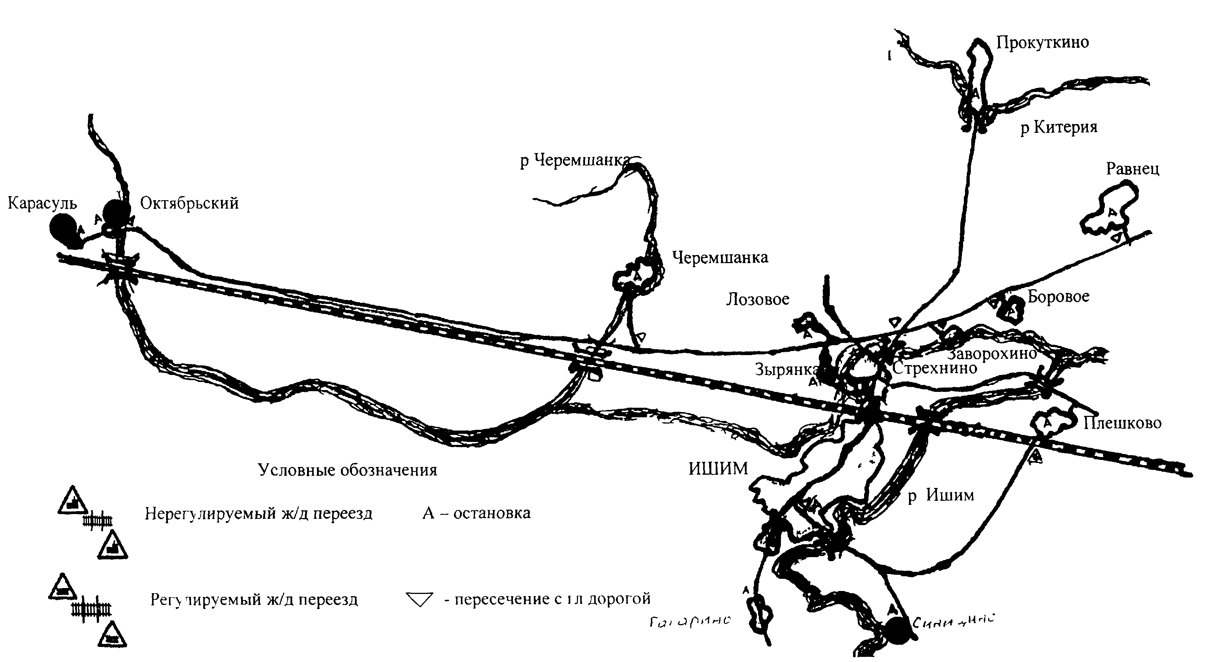

А

с. Гагарино
ЦДОД Турбаза «Буратино»
А
А
А
А
А
А
А
А
А
А
А

 Дорожно-эксплуатационные организации, осуществляющие содержание УДС, несут ответственность в соответствии с законодательством Российской Федерации (Федеральный закон «О безопасности дорожного движения» №196-ФЗ, КоАП, Гражданский кодекс).

